ПАМЯТКА ДЛЯ РОДИТЕЛЕЙ
«ЧТО ДЕЛАТЬ И ЧЕГО НЕ ДЕЛАТЬ,
ЕСЛИ РЕБЁНОК ГРЫЗЁТ НОГТИ»
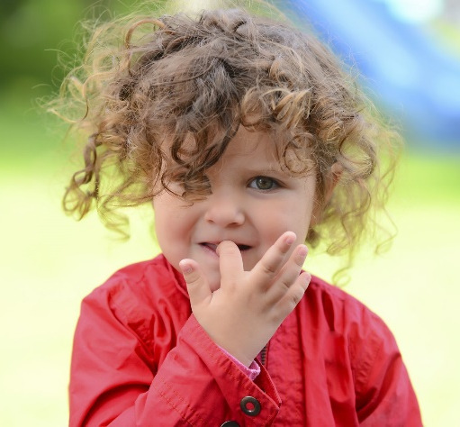

Причины социально-психологического характера:
- Стрессы, связанные с потерей близких.
- Поступление в детский сад, школу.
- Перевод в другой детский сад, школу,
- Переезд в другой район, город, страну.
- Долгий перерыв в посещении сада или школы.
- Развод родителей.
- Повышенная не по возрасту нагрузка – учебная или физическая. Бесчисленные кружки, репетиторы, спортивные секции, музыкальная школа, развивающие занятия и пр. Каждый ребенок неповторим — кто-то выдерживает это легко, кто-то срывается и становится рассеянным, легко утомляется, у него развивается невроз.
- Отсутствие нагрузок — ребенок не занят ничем и скучает. Дети грызут ногти, когда скучают или делают что-то однообразное. Это также можно увидеть, когда они не участвуют в какой-либо деятельности и их руки свободны. Во время просмотра телевизора, например.
- Неблагоприятный психологический климат в семье — ссоры родителей при детях, разговоры между собой на повышенных тонах, с криками, агрессия, пьянство и др.
- Игнорирование ребенка, авторитарное воспитание.
- Эмоциональная холодность со стороны родителей, неуделение внимания ребенку, отсутствие проявлений любви.
- Подражание плохим примерам. Если в окружении ребенка кто-то имеет привычку грызть ногти, ребенок рано или поздно это повторит. Дети быстро улавливают поведение других. Укус ногтей является одним из таких распространенных действий, когда они видят, как это делает другой брат или член семьи, они начинают подражать.
- Нарушение режима сна — ребенок часто засиживается за компьютером, перед телевизором, постоянно недосыпает. Это формирует нервозность, раздражительность. Для успокоения себя он начинает грызть ногти.
- Низкая самооценка ребенка — будучи записан в секции, кружки, он не может достичь успехов, а родители требуют и не понимают его. У него начинает снижаться ощущение значимости, появляется страх перед родителями. От обиды он начинает грызть ногти, памятуя о детском сосании.
- Пережитое насилие. Если в такие моменты рядом родители, не слушая ребенка, не разбираясь, начинают его ругать и внушать, осуждать за страх или печаль («Мальчики не плачут», «Девочки себя так не ведут», «Прекрати реветь», «На обиженных воду возят»), на выражение негативных чувств у малыша появляется подсознательный запрет. Он формирует внутренний конфликт — ребенок не может избавиться от своих переживаний, и винит себя за них. В итоге психоэмоциональное напряжение выливается в привычку грызть себя в прямом и переносном смысле.

Что нужно делать?

- Необходимо научить ребёнка адекватным способам выражения агрессии. Можно, например, пинать ногами и колотить руками специальную подушку.
- Позволять ребёнку свободно адекватными способами выражать свою агрессию и гнев.
- Отказаться от упрёков, угроз и наказания за кусание или грызение ногтей.
- Понять, что происходит с ребёнком, причины по которым возникла эта вредная привычка.
- Переключать и отвлекать ребёнка в момент грызения ногтей.
- Уменьшить чрезмерные требования к ребёнку.
- Необходимо настроиться на длительный период затухания этой привычки, он примерно равен периоду её протекания.

Чего делать нельзя?

- Интеллектуально перегружать ребёнка в ущерб другим сторонам психического развития.
- Говорить ребёнку про грызение ногтей, тем самым фиксировать словами в сознании ребёнка эту привычку.
- Запрещать ребёнку грызть ногти.
- Проявлять непоследовательность в воспитании ребёнка.
- Угрожать, упрекать и наказывать ребёнка за эту вредную привычку.
- Сдерживать ребёнка в адекватном выражении гнева и агрессии.
- Предъявлять к ребёнку чрезмерные требования.

